Universität Konstanz
Geisteswissenschaftliche Sektion
Fachbereich Philosophie
WS10/11
Hauptseminar: Kausalität
Dozent: Dr. Michael Baumgartner
Student: Jiang Wu
Datum: 17.11.2010
David Lewis: Kontrafaktische Kausalität I
(Handout 17.11.2010)
Einführung
David Lewis glaubt, es lohnt sich nicht die Regelmäßigkeitsanalyse der Kausalität noch zu retten:
- ‘’in particular, regularity analyses tend to confuse causation itself with various other causal relations.’’ (For example: effects, epiphenomena, preempted potential causes.)
Und deshalb schlägt er eine kontrafaktische Analyse der Kausalität vor, allerdings unter folgende Voraussetzungen:
- Diese Kausalitätanalyse ist nur zwischen Ereignissen(Events).
- Diese Analyse soll nur für singuläre Fälle von Kausalität gelten.
- Diese Analyse soll vor allem einen möglichst weiten und neutralen Begriff der Kausalität umfassen.
- Es ist vorausgesetzt, dass das Naturgesetz deterministisch ist.
Komparative Ähnlichkeit (Comparative Similarity)
Lewis’Analyse kontrafaktischer Konditionale basiert auf seiner Ähnlichkeitsanalyse zwischen möglichen Welten, den sogenannten ,,Comparative Similarity‘‘.
- ‘’To begin, I take as primitive a relation of comparative over-all similarity among possible worlds. We may say that one world is closer to actuality than another if the first resembles our actual world more than the second does, taking account of all the respects of similarity and difference and balancing them off one against another.’’
Diese Definition ist insgesamt immerhin sehr vage und kontextabhängig. Sein Ziel ist aber durch die Einführung der Komparativen Ähnlichkeit, die zwei bebliebige mögliche Welten immer vergleichbar zu machen.
Kontrafaktische Konditionale (Counterfactuals)
Wenn zwei beliebige Propositionen A und C gegeben sind, dann haben wir den entsprechenden kontrafaktischen Konditional A□→C. Es besagt, wenn A der Fall wäre, dann wäre C auch der Fall.
- ,,A□→C‘‘ ist genau dann wahr, wenn entweder A in allen möglichen Welten falsch ist(trivialer Fall) oder es eine mögliche Welt gibt, in der A und C wahr ist und die unserer Welt ähnlicher ist als alle möglichen Welten, in denen A wahr und C falsch ist.
Zwei zusätzliche Bemerkungen:
- Erstens: wenn es mehrere nächstgelegene A-Welten gibt, ist dann die Kontrafaktische Konditionale wahr, gdw. C in allen nächstgelegenen A-Welten wahr ist.
- Zweitens: wenn A in unserer Welt wahr ist, dann ist die Kontrafaktische Konditionale wahr, gdw. C wahr ist.
Kontrafaktische Abhängigkeit (Counterfactual dependence)
Lewis definiert die kontrafaktische oder kausale Abhängigkeit zwischen Ereignisse wie folgt:
- A und C sind aktuale, distinkte Ereignisse(Events). C hängt genau dann kausal von A ab, wenn A nicht geschieht, dann wäre es der Fall, dass C auch nicht geschieht.
Die Definition der Kontrafaktische Abhängigkeit ist genau das Gleich wie Humes zweiter Definition der Kausalität:
- ,,I take Hume’s second definition as my definition not of causation itself, but of causal dependence among actual events.’’
Kausalität
Nach Lewis ist die kausale Abhängigkeit schon hinreichend für die Kausalrelation, aber sie ist noch nicht die Kausalität, weil:
- ,, Causation must always be transitive, causal dependence may not be; so there can be causation without causal dependence.‘‘
Lewis’ Analyse der Kausalität:
- Ein Ereignis ist die Ursache eines anderen, genau dann wenn, es eine Kette zwischen Ereignissen gibt, die durch kausale Abhängigkeit verbunden sind und diese Kette führt vom ersten bis zum zweiten Ereignis.
Kontrafaktische vs. Nomische Abhängigkeit (Nomic dependence)
Nomic dependence:
- The family C₁, C₂,… of propositions depends nomically on the family A₁, A₂,…iff there are a nonempty setφof true law-propositions and a setψof true propositions of particular fact such thatφandψjointly imply (butψalone does not imply) all the material conditionals A₁→C₁, A₂→C₂,… between the corresponding propositions in the two families.
Counterfactually independent:
- A proposition B is counterfactually independent of the family A₁, A₂,… of alternatives iff B would hold no matter which of the A’s were true that is, iff the counterfactuals A₁□→B, A₂□→B,… all hold.
Sie hängen folgendermaßen miteinander zusammen:
- If the C’s depend nomically on the A’s in virtue of the premise setsφandψ, and if in addition (all members of) φandψare counterfactually independent of the A’s, then it follows that the C’s depend counterfactually on the A’s.

Lösung zu Problem von ‘‘Wirkungen‘‘ und ‘‘Epiphänomene‘‘ (Effects and Epiphenomena)
Problem von ‘‘Wirkung‘‘(Fall-1): a ist die Ursache von b, und ist b dann auch die Ursache von a?
Fall-1 Effects
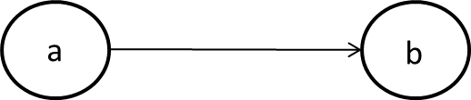
Problem von ‘‘Epiphänomene‘‘(Fall-2): a ist die gemeinsame Ursache von b und c, ist aber b auch eine Ursache von c?
Fall-2 Epiphenomena
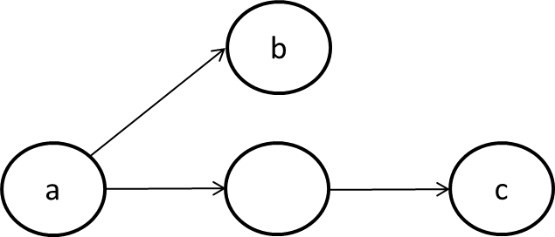
Lewis’ Lösung: Wenn die Wirkung b oder Nebenwirkung(im Fall-2) b nicht tatsächlich geschehen wären, bedeutet dies doch nicht, dass die Ursache a und die Wirkung c(im Fall-2) auch abwesend sein muss. Es ist wohl möglich, dass der Fall vorliegen könnte, dass die Ursache a immerhin geschehen wäre(im Fall-2 einschließlich c), aber nur hätte a eben b nicht richtig verursacht(Das Auftreten des Ereignisse b im beiden Fällen wird durch ein kleines Wunder verhindert)
Lösung zu Problem von ‘‘Preemption‘‘
Problem von ‘‘Preemption‘‘: Ereignis b geschieht und verursacht c und es gibt ein anderes Ereignis a, ohne c zu verursachen, dass aber c verursacht hätte, wenn b nicht geschehen hätte. Ist es dann b die Ursache von c?
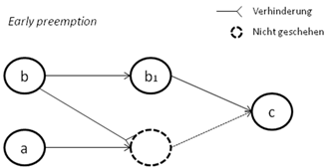
Lewis’ Lösung: Das Ereignis c ist zwar nicht direkt von b kausal abhängt, aber es gibt doch eine Kausalkette, die von b bis c führt, dafür brauchen wir nur ein Zwischenglied b1 anzunehmen. b verursacht c nicht direkt, sondern erst durch ein Zwischenereignis b1. b1 hängt kausal von b ab und c hängt kausal von b1 ab, dann gibt es eine Kausalkette, die von b bis c führt, damit b eine Ursache von c ist.

